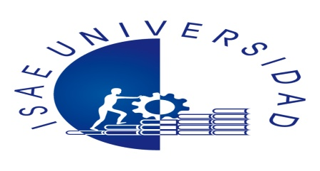

REPÚBLICA DE PANAMÁ

ISAE UNIVERSIDAD PANAMÁ

INFORME DE EVIDENCIA DEL DIPLOMADO DE
“MÉTODOS ALTERNOS DE RESOLUCIÓN DE CONFLICTOS”

JUNIO-SEPTIEMBRE 2016

COORDINADORA DE EDUCACIÓN CONTINUA
ELIZABETH MOSQUERA

“EL FUTURO ESTÁ EN TUS MANOS”

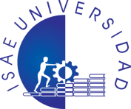  ISAE UNIVERSIDAD | SISTEMA DE INFORMACIÓN  UNIDADTÉCNICA DE EVALUACIÓN  DIPLOMADO EN MÉTODOS ALTERNOS DE RESOLUCIÓN DE CONFLICTOS | SI-UTE
 |  | Páginas 6
Fecha
15-11-2016

- Nombre del Proyecto:

- Jornada de capacitación en “MÉTODOS ALTERNOS DE RESOLUCIÓN DE CONFLICTOS”.

- Nombre de la Actividad:

- Diplomado en “MÉTODOS ALTERNOS DE RESOLUCIÓN DE CONFLICTOS”.

- Objetivos de la Actividad:

- Facilitar el conocimiento sobre Métodos Alternos que respalden la profesionalidad del estudiante.
- Actualizar a los estudiantes en las nuevas tendencias en cuanto a los métodos para contar con herramientas actualizadas en las qué apoyarse en el ámbito laboral.

- A quién va dirigida:

- Dirigida a los estudiantes de la Facultad de Derecho y Ciencias Políticas de ISAE Universidad, Profesionales del área de Derechos y estudiantes todos.

- Fecha de ejecución de la actividad:

- Del 15 de junio al 28 de septiembre del 2016.

- Lugar en que se desarrolló la actividad:

- La actividad se desarrolló la Universidad Euroamericana y la nueva sede ISAE Universidad, Vía Ricardo J. Alfaro.

- Responsable de la actividad:

- Coordinadora de Educación Continua, profesora Elizabeth Mosquera.

- Participantes de la actividad:

- Estudiantes de Derecho

- Expectativas iniciales de la actividad:
- La actividad tiene como iniciativa, instruir a los estudiantes a formalizar los aspectos más contundentes en el oficio de mediador
- Que los estudiantes puedan enfatizar los lineamientos pertinentes que traspasen las barreras del conflicto y que se lleguen a los acuerdos de las partes involucradas

- Descripción de la actividad:

- La actividad prioriza la temática, basándose en prácticas legales, en el dominio del tema

- Logros finales o resultados obtenidos de la actividad:

- Los estudiantes culminaron con gran júbilo y deseosos de más temas que sigan complementando los cimientos de esta labor
- Se perfeccionaron y ampliaron el soporte estratégico para ejecutar con mayor seguridad y confianza el proceso de mediación.

Grupo #1 Métodos Alternos de Resolución de Conflictos
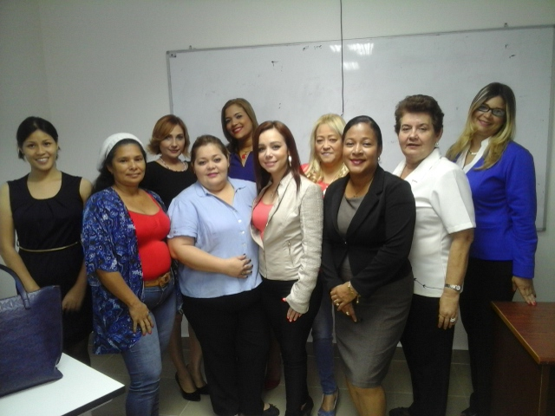

JÓVENES ESTUDIANTES PARTICIPANDO DE UN SIMPOSIO SOBRE TÉCNICAS DE INVESTIGACIÓN CRIMINAL
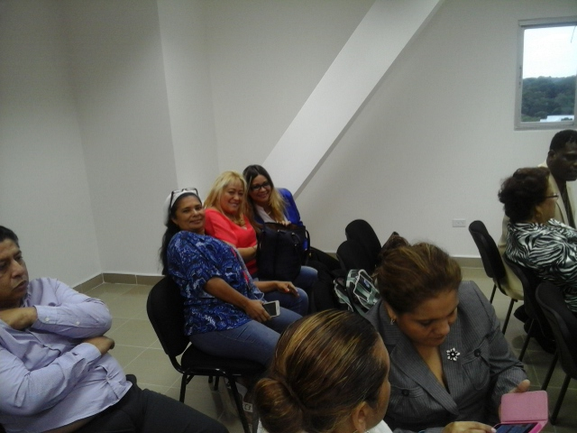
EL PROFESOR DAGOBERTO OSPINO QUIÉN DICTÓ EL MÓDULO 3, JUNTO CON LOS ESTUDIANTES
INMERSOS EN LAS SESIONES SOBRE CONCILIACIÓN

